2. KARBON AYAK İZİ ORMANI’NIN
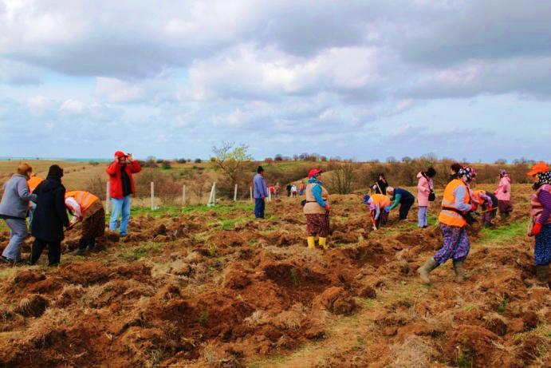
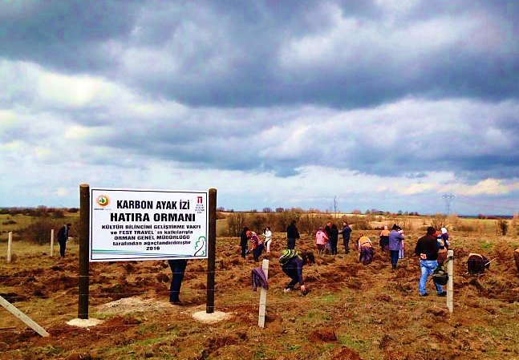
İLK FİDANLARI DİKİLDİ!

Kültür Bilincini Geliştirme Vakfı ve FEST Travel’ın işbirliği ile karbon ayak izlerini silmek adına önemli adımlardan biri daha hayata geçirildi: 2. Karbon Ayak İzi Ormanı’nın ilk fidanları 6 Mart’ta dikildi.

2012'de Kültür Bilincini Geliştirme Vakfı’nın FEST Travel'ın desteğiyle Kocaeli Körfez'de oluşturduğu ilk Karbon Ayak İzi Ormanı’nın ardından, ikinci orman için Kırklareli Babaeski'de ilk fidanlar 6 Mart Pazar günü dikildi.

Kırklareli Orman Bölge İşletmesi ve Orman Genel Müdürlüğü tarafından KBGV’ye tahsis edilen Babaeski Karahalil Köyü'ndeki orman alanında Mütevelli Heyeti Üyeleri, Vakıf Dostları ve FEST Travel Gezginlerinden oluşan grupla birlikte açılış töreni gerçekleştirildi. Törenin ardından FEST Travel Yönetim Kurulu Başkanı ve KBGV Onursal Başkanı Faruk Pekin ile Mütevelli Heyeti Üyesi Doç. Dr. Necmi Aksoy'un öncülüğünde Kastro Ormanı'na bir doğa gezisi düzenlendi.

Trakya'nın bozkırlarından kumul ve su basan orman alanlarına uzanan bu anlamlı günde, doğaya salınan karbon gazını bir nebze de olsa azaltabilme yolunda adım atmış olmaktan mutluluk duyuyoruz. "Karbonunu azalt, yeşili üret, çevresel katma değer yarat" sloganıyla dört yıl önce çıkılan bu yolda, doğal yaşamı ve ekolojik dengeyi korumak adına, Kültür Bilincini Geliştirme Vakfı’nın ve FEST Travel’ın girişimleri ve çabaları ara vermeden devam edecek.

KÜLTÜR BİLİNCİNİ GELİŞTİRME VAKFI HAKKINDA

Kültür Bilincini Geliştirme Vakfı (KBGV), Mart 2003’te, ortak paydaları kültür bilincinin geliştirilmesi olan, başta akademisyen, işadamı, sanatçı, arkeolog, mimar ve sanat tarihçisi olmak üzere farklı meslek gruplarından 148 kişi tarafından kuruldu.

Yaşadığımız coğrafyadaki kültür çeşitliliğini ortak insanlık mirası olarak algılamak, benimsemek, sahiplenmek, paylaşmak ve bunların gelecek kuşaklara doğru ve sağlıklı biçimde aktarılması için çalışmalar gerçekleştirerek, toplumsal duyarlılık oluşturmak ve kültür bilincini geliştirmek amacını taşıyan KBGV, bu amaçlara ulaşmak için üç ana alanda çalışmalarını ve projelerini yürütüyor:

1) Kültür Karıncaları
2) Kültür Akademisi
3) Kültürel Miras
Her türlü kültür mirasına gerçekten sahip çıkan, kültürel zenginliklerini, değerlerini içinde yeşerdiği doğa ile birlikte algılayan, koruyan, geliştiren bir bilince ulaşmış bir toplum olmayı hedefleyen KBGV, Mütevelli Heyeti Üyeleri ve Kültür Dostlarının destekleriyle bu alanlarda yürütmekte olduğu çalışmalarına; kültür mirasımızın ve tarihimizin hak ettiği değeri görerek yaşatılmasına ve özellikle gençler tarafından sahiplenilmesine katkıda bulunmaya devam ediyor.

_______________

Ayrıntılı bilgi için: www.kulturbilinci.org/

